面向部门岗位的工作流引擎的研究与实现
刘恩海^{１} 徐琳杰^{１} 李甜^{１} 刘茜^{１} 孔瑞平²
^{１}(河北工业大学计算机科学与技术系 天津 300401)
^{２}(联合信用征信股份有限公司 天津 300042)
工作流是指业务过程的部分或整体在计算机应用环境下的自动化。而工作流引擎又是整个工作流的核心。由于工作流在最初的发展阶段缺乏统一的标准，导致不同公司的工作流管理系统在功能、所采用的支撑技术和接口上的都呈现出非常大的不同。而且在当今先进制造战略的形势下，工作流引擎与企业核心利益息息相关，并且要求支持跨企业的工作流管理技术。在这种需求下，通过借鉴传统的工作流模型，总结出一套适用于不同部门岗位的工作流引擎。本文阐述了怎样通过九张数据表解决整个审核流程，从而实现了以某个业务为目标，利用计算机在多个参与者之间按某种预定规则自动传递文档、信息或者任务。
工作流 工作流引擎 部门岗位
RESEARCH AND IMPLEMENTATION OF WORKFLOW ENGINE ORIENTED TO DEPARTMENT POSITION
Liu Enhai¹ Xu Linjie¹ Li Tian¹ Liu Xi¹ Kong Ruiping²
¹(Hebei University of Technology, Computer Science and Technology, Tianjing 300401,China)
²(United Credit Information Corporation, Tianjin 300042,China)
Workflow refers to the automation of the business process in the computer application environment, and the workflow engine is the core of the whole workflow. Due to the lack of unified standards in the initial development stage, workflow management systems of different companies have different functions, support technologies and interfaces. And in today's advanced manufacturing strategy of the situation, the workflow engine and enterprise core interests are closely related, and requires support for cross-enterprise workflow management technology. Under this demand, through a reference to the traditional workflow model, summed up a set of different departments for the workflow engine. This paper describes how to solve the entire audit process through nine sheets of data, so as to achieve the goal of using a computer to automatically transfer documents, information or tasks between multiple participants according to a predetermined rule.
Workflow Workflow engine Department and post

引 言
随着社会和经济的不断发展，政府部门和企业的工作内容越来越多，压力也越来越大，为了解决这一问题，全球的政府部门都在推进政务工作的信息化建设工作^{[1]}。
以知识经济为特点的信息时代的到来,促进了经济的快速发展,也给政府部门的工作提出了更快速、高效的信息要求。在全球范围内,促进政府管理信息和共享信息是必然趋势,各国积极倡导的“信息高速公路”五个应用领域，电子政务排在第一位,这也标志着电子政务的启动^{[2]}。
收稿日期: 2016-10-28。省部级基金项目。刘恩海，副教授，主研领域：计算机网络。徐琳杰，硕士。李甜，硕士。刘茜，硕士。孔瑞平，测试经理/硕士。
目前,企业规模在不断扩大,信息资源正以惊人的速度在不断增长,预示着以前单一的集中的信息处理方式的终结^{[3]}。由于在工作流管理系统开发的最初阶段缺乏统一的标准和当时的计算机水平的限制，导致不同公司的工作流管理系统在功能、所采用的支撑技术和接口上的都呈现出非常大的不同^{[4-7]}。并且工作流的实现关系到企业的核心运行机制和工作效率，所以工作流的实现往往是保密的。
正是在这种需求下，通过借鉴传统的工作流模型，总结出一套适用于不同部门岗位的工作流引擎。该工作流引擎不仅支持跨部门的使用，而且通过对数据表的总结，对审核流程的实现做了详细的介绍。用户可以根据同功能需求的审核流程，对该工作流引擎进行二次开发，设计出更适合自身需求的工作流。

可行性分析

性能可行性分析
面向部门岗位工作流引擎实现的目标包括：缩短了审批时间，同时节省了申请人和审批人的时间；规范了严格的审核流程，规避了不按章办事的发生，使信息和审批意见公开化；实现了审核流程可定制，针对自身实际需求提前设置审核流程^{[2, 4, 8, 9]}。

非性能可行性分析
一个好的工作流引擎除了实现应有的功能，还应该考虑到用户体验。使用该模型设计出来的系统更贴近实现的审核流程，操作不能太复杂，更易用。并且应该有很好的可配置性、可扩展性、可维护性、可移植性。

经济可行性分析
政府机构和企业都设立了网站，通过提供网络服务来提高工作效率,密切政府、企业和公众之间的关系。系统完成后直接部署在自己的服务器上，同时减少了纸质文件的传递。

工作流引擎的设计与实现
对于本工作流引擎，审核流程是：申请人登录以后，填写申请信息后，选择已有的审核流程，如果有多个人符合要求，还要选择具体的一下审核人，最后提交项目申请。项目提交以后，被选择审核人可以对提交的申请进行审批，并给出意见。如果同意则继续执行审核流程，如果不同意则打回给申请人，如图1所示。而且在项目还没被审核人看到的时候，申请人还可以选择取回或者删除项目。
在整个的审核流程中有两个必要条件：一是要有已经根据自身的实际需求设置好相应的审核流程，要让申请人提交项目时能选择到适合自己的审核流程；二是不管申请人有多么复杂的部门岗位关系，根据统一的查找算法都能准确定位下一审核人。
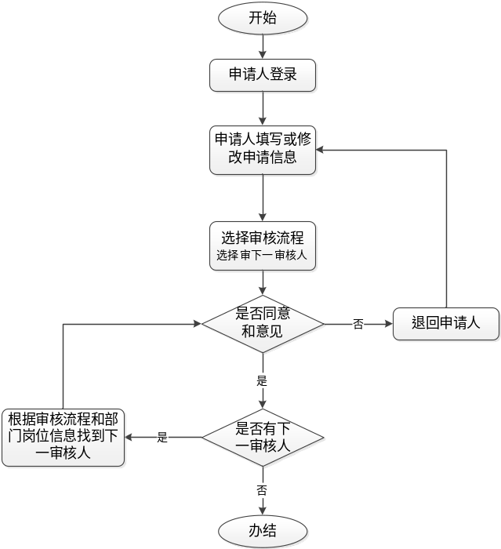
图1 审核流程的流程图

工作流引擎模型E-R图
本论文所研究的工作流引擎模型，主要由9张表组成，实现了9张表解整个审核流程的问题。9张表包括：审核表、审核链路表、用户表、部门表、岗位表、部门-岗位表、用户-部门岗位表、工作流表、工作流日志表，如图2所示。
其中部门-岗位表和用户-部门岗位表作为中间表，是为了将部门、岗位、用户之前的n:m的关系转化为1:n，减少请求次数，方便操作。用户表可根据实际的需求设置字段（图2中的用户表的属性只是举例，根据实际需求设置属性即可）。
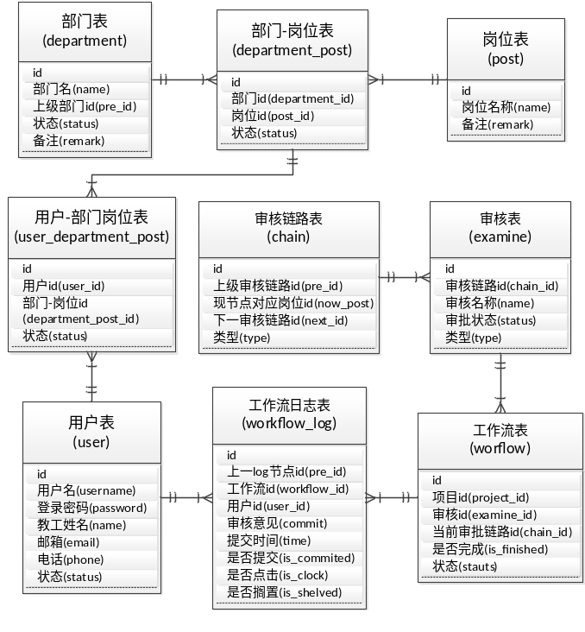图2 模型E-R图

准确也查找一下审核人
本模型支持跨部门的应用，而且作为核心的算法，实现了不管申请人的部门和岗位多么复杂，都能根据所选的审核流程准确查找到下一审核人，数据流如图3所示。
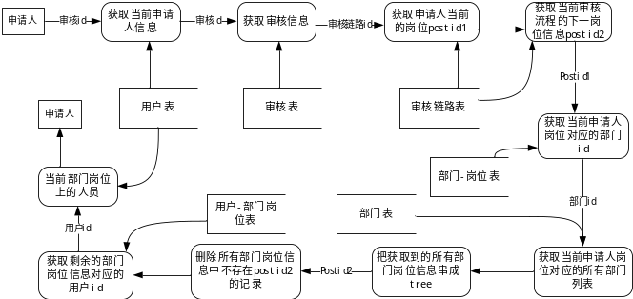图3 获取下一审核人数据流图
具体步骤：
（1）申请人选择适合自己的审核流程，系统会获取到审核id（examineId），通过ajax传到控制器，然后在获取到当前申请人的userid。
（2）通过examineid获取到审核链路信息。审核链路是储存管理员所设置的所有审核流程，把每一条记录传起来。
审核链路表会记录下“我是本审核流程的开始，我现在的岗位是postid1，我的下一个审核流程的岗位是postid2，最后一个审核流程的岗位是postid3”。所以，通过获取到的审核链路信息，就可以得到现在的岗位信息和下一审核信息。然后把获取的userid、postid1、postid2传到用户部门岗位的模型进行处理。
（3）根据当前用户（userid）和当前用户的岗位（postid1）获取所对应的本部门的列表。需要注意的是，如果申请人属于多个部门的话，获取到的可能是多个部门的相同岗位，所以是一个二维数组。
（4）再根据获取到的部门信息，根据pre_id获取到该部门的上级部门。把获取到的这些信息处理成树状结构，方便后续的处理。
（5）分别获取部门列表下存在的下一审核岗位的信息。根据已经获取到的树状结构和的岗位信息，获取当前部门下都有哪些岗位和下一审核岗位（postid2）相同。
（6）此时已经获取到了下一审核流程的部门岗位的信息，就可以根据现在的信息分别取当前部门、岗位下的人员，如果有则直接返回第一个部门下的列表。
（7）最后也是容易忽略的一点，就是去除重复用户。假设A、B两个人都是两个部门，两个岗位，并且岗位相同的时候，就会触发该方法。

工作流的待办、在办、已办、搁置
审核流程包括待办工作、在办工作、已办工作、搁置工作四部分。获取这四部分的信息，如表1所示。
表1 字段状态表
字段  状态 | 是否提交 | 是否点击 | 是否搁置
待办 | 0 | 0 | 0
在办 | 0 | 1 | 0
已办 | 1 | 1 | 0
搁置 | 0 | 1 | 1

工作流的取回
申请人提交项目以后，如果发现有需要修改的地方，可以执行取回操作，数据流图如图4所示。
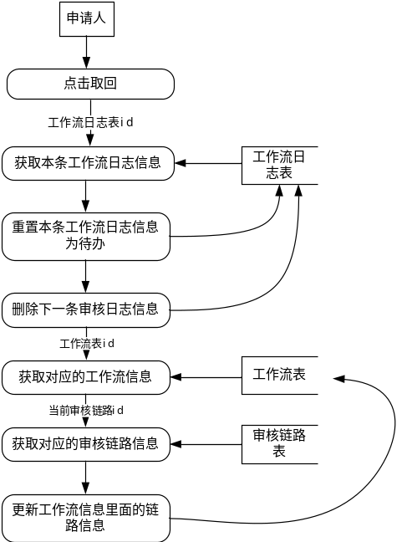
图4 取回操作的数据流图
当申请人执行了取回操作之后，执行顺序如下：
- 判断当前流程当前申请人是否有权限取回；
- 获取当前工作流日志表对应的信息；
- 获取工作流日志表中当前工作流的待办信息，也就是“is_commited”为“0”的信息；
- 重置工作流日志本条数据为待办信息，也就是把“is_commited”和“is_clicked”都置为“0”；
- 删除下一条工作流日志信息；
- 获取对应的当前审核流程的工作流表信息；
- 获取对应的当前审核链路的信息；
- 更新工作流表中的当前链路信息为本审核流程的根节点。

工作流的删除
如果申请人发现提交项目问题比较大，可以进行删除，流程图如图5所示。
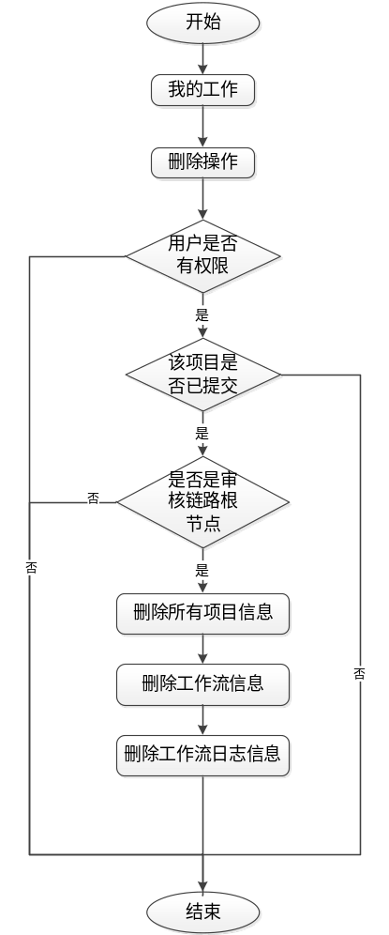
图5 删除操作的流程图
具体步骤如下：
- 获取当前用户信息；
- 获取当前工作流日志信息；
判断工作流日志表的当前审核节点是都为当前用户，如果不是就抛出异常；
- 判断当前用户在当前用户下未提交，也就是判断“is_commited”是否为“0”；
- 获取工作流日志表中对应的当前工作流表中的信息；
- 判断工作流表中的审核链路节点是否为根节点，如果不为根节点抛出异常；
- 获取所有相关的项目信息，并进行删除。此步骤可以针对不同的系统进行不同的操作，只要做到删除跟审核流程关联的项目信息即可。
- 删除本条审核流程中所有的工作流信息；
- 删除本条审核流程中所有的工作流日志信息。

工作流的审批
审核流程中最复杂的操作属于审批，整个审核流程中，无论审核到哪一步，审核人都要进行此项操作。工作流的审批操作包括同意申请、退回申请人、搁置项目、取消搁置四种类型，流程图如图6所示。
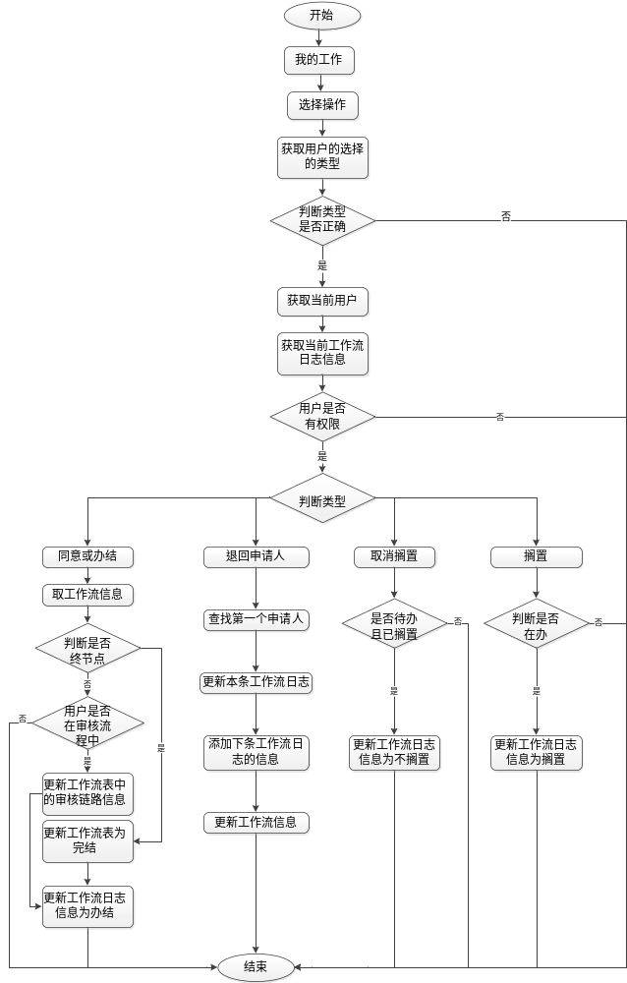图6 保存操作的流程图
具体步骤为：
- 获取操作类型type和工作流日志Id，并判断参数是否正确，不正确抛出异常；
- 获取用户信息和工作流日志信息；
- 进行权限判断，判断用户现在是否有权限对该审核结点进行操作，即工作流日志中的userid和获取当前用户信息中的userid是否相同。
以上是统一进行的判断，下面根据获取的类型（type）的不同，执行不同的操作。
1.如果用户进行同意或者办结操作，步骤如下：
（1.1）获取工作流日志表中对应的工作流的信息；
（1.2）获取工作流表中对应的审核链路信息；
（1.3）判断是否为终节点；
这里又分两种情况，如果是终节点，进行如下操作：
（1.3.1.1）保存当前工作流表中的信息，即“is_finished”为“1”；
（1.3.1.2）保存当前工作流日志表中的信息，即“is_commited”为“1”。
如果不是终节点，进行如下操作：
（1.3.2.1）获取当前审核链路信息；
（1.3.2.2）获取本审核流程的用户审核列表，并判断当前用户是否在用户审核列表里面，如果不在抛出异常；
（1.3.2.3）保存工作流表的链路信息为下一链路节点；
（1.3.2.4）保存工作流日志信息，即工作流id，下一审核人的userid；
2.如果用户进行退回操作，步骤如下：
（2.1）根据工作流日志表中的上级id字段，获取本审核流程中的第一个申请人的userid；
（2.2）获取本审核流程中工作流日志的信息；
（2.3）获取工作流日志对应的工作流信息；
（2.4）获取工作流对应的审核链路跟节点的信息；
（2.5）更新工作流日志信息，即“is_commited”为“1”；
（2.6）保存下一条工作流日志信息，即userid为第一申请人；
（2.7）更新对应的工作流信息，即当前对应的审核链路节点的信息。
3.如果用户进行的是搁置操作，步骤如下：
（3.1）判断当前工作流日志是否存在未提交的，即查看流程是否完结，如果完结就没必要搁置，返回提示信息；
（3.2）如果未完结，更新当前工作流日志信息，即“is_shelved”为“1”。
4.如果用户进行取消搁置操作，步骤如下：
（4.1）判断当前工作牛日志信息中是否存在待办，并且已经搁置的信息，不存在返回提示信息；
（4.2）更新当前工作流日志信息，即“is_shelved”为“0”。

结语
根据传统的工作流模型，本论文利用九张数据表实现了面向部门岗位的工作流审核流程，并且用户还可以根据自身不同需求进行管理，也可以进行二次开发，让工作流的技术不再停留在理论层面。
一个良好的工作流审核机制能促进各部门的网络化、电子化、规范化。同时，工作流技术也改变了各个部门在审批过程中出现的审批所用时间较长、容易出错、出现错误后不易改正、审批的流程相对固定、不能灵活改动等问题，极大的提高了企业和政务机构的运作效率^{[10]}。

参 考 文 献
[1] 颜超. 基于工作流技术的税务管理系统的设计与实现[D]. 上海交通大学, 2015.
[2] 李欧. 基于工作流的行政审批管理系统的设计与实现 [D]., 2015.
[3] 陈洁. 基于工作流的企业批文审批系统设计与实现[D]., 2013.
[4] 张占佳, 齐军, 寇付友, 等. 面向业务工作流的城建档案汇交监管系统之设计与实现[J]. 城建档案, 2014(2):39-41.
[5] 王卫东, 周国祥. 基于Petri网的审核业务工作流层次结构化建模[J]. 合肥工业大学学报（自然科学版）, 2012,35(10):1341-1344.
[6] 钱会敏. 工作流数据模型的研究与应用[D]. 大连理工大学, 2005.
[7] 石晋. 基于工作流的测井数据入库质量控制技术研究[J]. 信息系统工程, 2016(2):41.
[8] 林冰. 浅析财政投资评审工作流程与要点[J]. 建材与装饰, 2016(10):232-234.
[9] 张乐, 潘传江, 路晶. 基于工作流的飞行计划网上申报研究[J]. 科技展望, 2015,25(29):135.
[10] 沈满, 赵嵩正, 刘婧. 依据角色权限的审批工作流模型构建[J]. 计算机工程与应用, 2015(04):235-239.

本文负责人：徐琳杰，电话：13920156607，邮箱164408119@qq.com

姓名 | 职称/学位 | 主研领域 | 身份证号 | 手机号 | 单位 | 通讯地址 | 邮政编码 | 邮箱
刘恩海 | 副教授 | 网络安全  数据库 | 120106196507041513 | 15802206366 | 河北工业大学 | 河北工业大学北辰校区 | 300401 | leh960102@sina.com
徐琳杰 | 硕士 | 计算机网络与信息安全技术 | 130622199003318016 | 13920156607 | 河北工业大学 | 河北工业大学北辰校区 | 300401 | 164408119@qq.com
李甜 | 硕士 | 计算机网络与信息安全技术 | 130225199008153326 | 18920909195 | 河北工业大学 | 河北工业大学北辰校区 | 300401 | 1181551049@qq.com
刘茜 | 硕士 | 计算机网络与信息安全技术 | 130683199106011028 | 15369246038 | 河北工业大学 | 河北工业大学北辰校区 | 300401 | 1454179583@qq.com
孔瑞平 | 测试经理/硕士 | 软件测试 | 372926198308148146 | 15902283016 | 联合信用征信股份有限公司 | 天津市和平区曲阜道80号 | 300042 | kongruiping@126.com

